上海应用技术大学实验报告

课程名称 大数据与数据挖掘 实验名称 实验一 数据相关性分析
姓 名 黄瑞 专业班级 21104502 学号 2110450219 组别 无
同 组 者 无 指导教师 王辉 日期 10.9 成绩 合格

1 实验目的及要求
理解数据相关性的概念，掌握数据相关性分析的方法，编制程序进行数据相关性分析。

2 实验内容说明
(1). 编制程序，绘制散点图，根据散点图进行数据相关性分析。
(2). 编制程序，用卡方检验分析数据的相关性。
(3). 实验环境：WIMDOW10+Python

3 实验步骤
1.绘制散点图，进行数据相关性分析
（1）. 散点图绘制：
判断两个属性之间是否有相关性，可以首先通过散点图进行直观判断。
散点图是将两个属性的成对数据，绘制在直角坐标系中得到的一系列点，可以直观地描述属性间是否相关、相关的表现形式以及相关的密切程度。
编制程序，绘制散点图，根据散点图判断相关性。
x = np.random.randint(0, 100, 50)
根据散点图，分别判断x与y1、y2、y3的相关性
y1 = 0.8*x+np.random.normal(0,100,50)
y2 = 100 - 0.7*x + np.random.normal(0, 15, 50)
y3 = np.random.randint(0, 100, 50)
参考代码

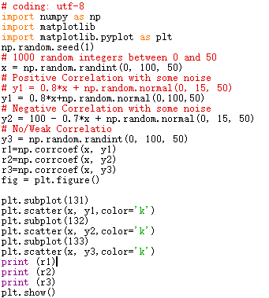
（2）. 根据程序运行结果，得到散点图，根据散点图判断相关性
2. 用卡方检验分析相关性
对两个标称属性（分类属性），它们之间的独立性检验可以使用卡方检验来推断。
χ² (chi-square) 检验两个属性A、B的相关性
某冰淇淋厂商为了调查性别与冰淇淋口味的偏好之间是否存在相关性，对1000各人进行了问卷调查，得到数据如表1所示。
表1 性别与口味偏好的统计数据

口味偏好  性别 | 巧克力 | 香草 | 草莓 | 总计
男 | 110 | 130 | 70 | 310
女 | 370 | 210 | 110 | 690
总计 | 480 | 340 | 180 | 1000

编制程序，对上述数据进行卡方检验。判断性别与口味偏好之间是否是独立的。卡方检验是统计样本的实际观测值与理论推算值之间的偏离程度。
卡方检验步骤如下：
（1）零假设与备择假设
H0:性别与口味偏好无关，即二者互相独立；
H1:性别与偏好有关，即二者彼此相关。
（2）确定显著性水平，一般为0.05或0.01
（3）计算样本的卡方值。
（4）判断原假设是否可以接受。
参考代码：
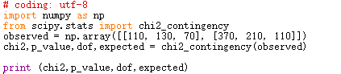

4 实验结果与讨论
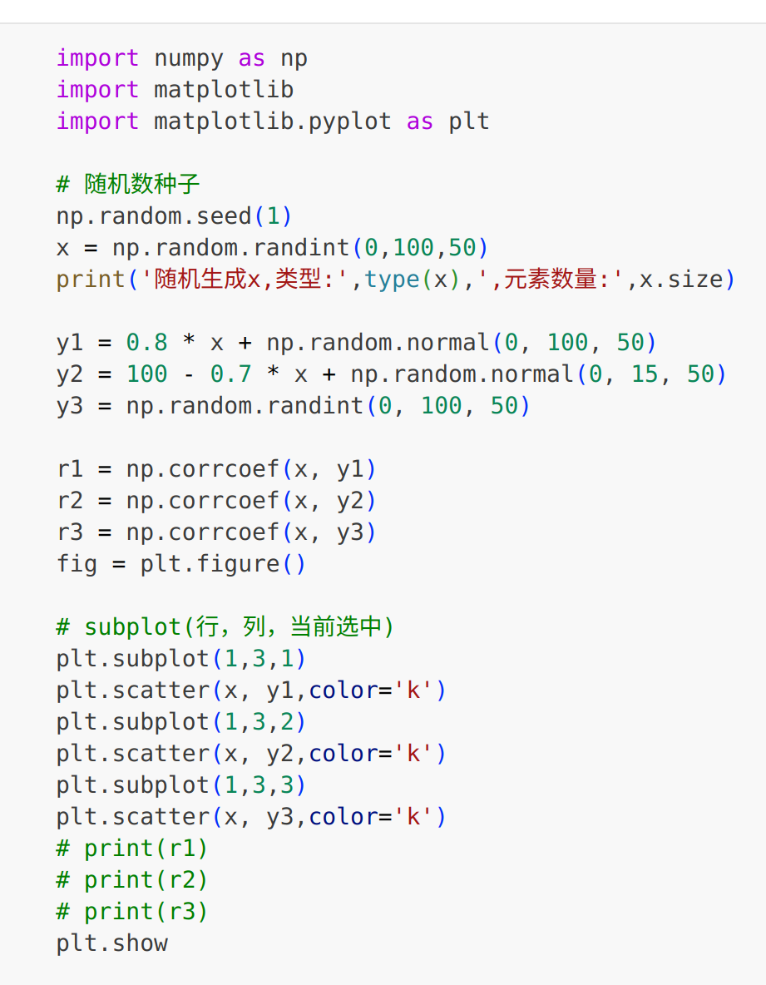
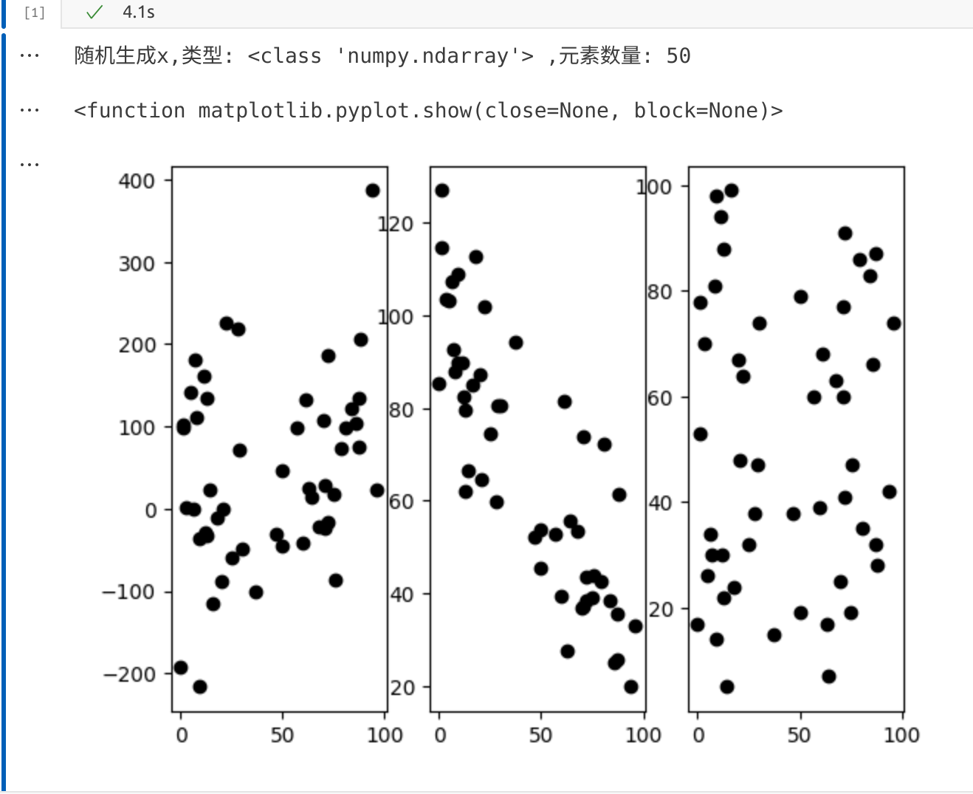
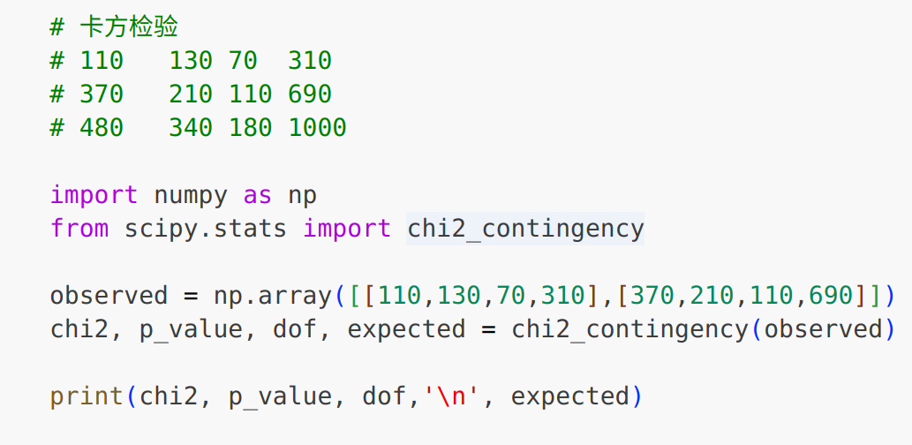
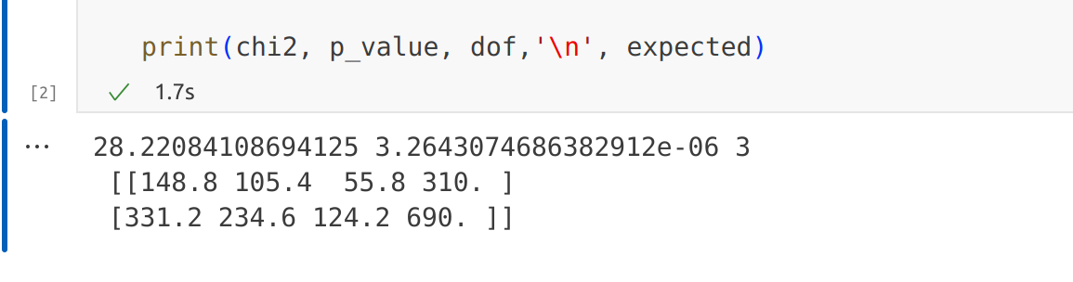

5 结论与体会

1.定义：一种用途很广的计数资料的假设检验方法。它属于非参数检验的范畴，主要是比较两个及两个以上样本率( 构成比）以及两个分类变量的关联性分析。

2.基本思想：统计样本的实际观测值与理论推断值之间的偏离程度，实际观测值与理论推断值之间的偏离程度就决定卡方值的大小，如果卡方值越大，二者偏差程度越大；反之，二者偏差越小；若两个值完全相等时，卡方值就为0，表明理论值完全符合。

